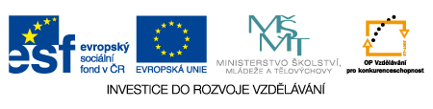

Název sady: Fyzika01
Autor: RNDr. Marcela Navrátilová
Rok vytvoření: 2012
Zaměření: 2. stupeň
Kategorie: Člověk a příroda (fyzika)
Klíčová slova: Rovinné zrcadlo, stavba látek, Brownův pohyb, difúze, lom světla, částicová stavba látek, krystalické látky, amorfní látky, čočky, spojky, rozptylky, atomy, molekuly, prvky, zobrazení čočkami, optické vlastnosti oka, elektrování těles, model atomu, ionty, magnety, magnetické pole, magnetizace, reostat, dělič napětí, magnetické pole cívky, pravidlo pravé ruky, elektroskop, AZ kvíz optika, AZ kvíz tělesa a látky, AZ kvíz atom
Sada je zaměřena na učivo fyziky z oblastí světelné jevy, elektrické a elektromagnetické jevy. Většina materiálů je určena k výkladu učiva. Některé materiály slouží k procvičení učiva formou hry AZ kvíz.

